Curva caratteristica DEL GENERATORE FOTOVOLTAICO
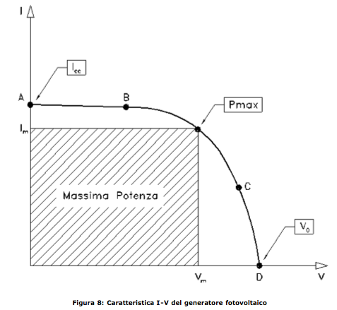
Tornando al caso della cella fotovoltaica elementare sottoposta alla radiazione solare, se si immagina di collegare ai suoi morsetti di uscita oppure nel nostro caso al modulo fotovoltaico un resistore di resistenza variabile da zero (corto circuito) fino a infinito (corto aperto), si potranno misurare per ogni condizione di resistenza un valore di tensione e uno di corrente. Se si riportano tali valori in un piano cartesiano I-V si ottiene la “caratteristica I-V del generatore fotovoltaico”.
La caratteristica può essere però suddivisa in tre parti:
- nella zona “vicina” alla condizione di corto circuito (Tratto AB) la corrente è quasi costante, ovvero si comporta da generatore di corrente;
- nella zona “vicina” alla condizione di circuito aperto (Tratto CD) la tensione è quasi costante e in questo tratto il comportamento è simile a quello del generatore di tensione;
- nella zona rimanente BC, chiamata anche “ginocchio” per la pronunciata curvatura, il generatore non è schematizzabile in alcuno dei modi visti e per lo studio delle prestazioni farà uso dei metodi grafici.
Per quello che si è già visto, la potenza erogata in un punto della caratteristica è rappresentabile dall’area che l’ascissa e l’ordinata del punto formano con gli assi cartesiani.
Si nota che il punto di massima potenza si trova nel ginocchio della caratteristica. Le prestazioni di una cella fotovoltaica sono influenzate prevalentemente dalla temperatura e dalla “quantità di luce” o “irraggiamento” che investe la cella.
Si definisce irraggiamento rappresenta la quantità di energia luminosa che nella unità di tempo investe l’unità di superficie, e si misura in W/m.
Per fissare le idee, si consideri che un irraggiamento di 1000 W/m^2 corrisponde a quello di mezzogiorno in una giornata serena estiva, mentre quello di 100 W/m^2 corrisponde a quello di mezzogiorno in una giornata con cielo completamente coperto da nuvole bianche. Nella successiva figura in particolare si evidenzia il comportamento di un generatore fotovoltaico alla temperatura costante di 25° C e con irraggiamento variabile da 100 a 1000W/m^2.

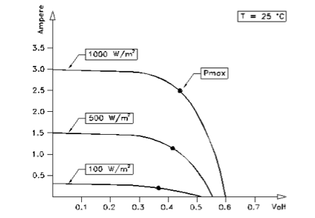
Si può notare come la corrente di corto circuito risulti proporzionale all’irraggiamento mentre la tensione a vuoto varia di molto poco.
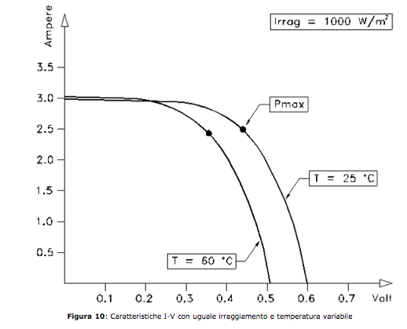
Viceversa la variabile temperatura influenza prevalentemente i valori di tensione.
Nella successiva Figura 10 invece vengono messe a confronto 2 caratteristiche con uguale irraggiamento, la prima rilevata con temperatura di 25 °C mentre la seconda a 60 °C.
Se si confrontano due curve si nota che la corrente di corto circuito praticamente non è influenzata dalla temperatura, mentre la tensione a vuoto si riduce considerevolmente con l’aumentare della temperatura.
Per il silicio cristallino la tensione si riduce del 4 % per 10 °C di aumento della temperatura.
In definitiva la temperatura influenza la tensione mentre l’irraggiamento determina la corrente del dispositivo fotovoltaico.

